Masuki Era Baru Mobile AI dengan Samsung Galaxy S24 Series

Meningkatkan pengalaman sehari-hari, mulai dari komunikasi tanpa hambatan hingga kreativitas yang memukau untuk memberikan lebih banyak kemungkinan, Galaxy AI mengubah seri S yang ikonik untuk masa depan

SAN JOSE, CA – 17 Januari, 2024 – Samsung Electronics Co., Ltd. hari ini memperkenalkan Galaxy S24 Ultra, Galaxy S24+ dan Galaxy S24 yang menghadirkan pengalaman mobile terbarukan dengan Galaxy AI. Galaxy S Series memimpin jalan menuju era baru yang akan sepenuhnya mengubah cara perangkat mobile memberdayakan penggunanya. AI meningkatkan hampir seluruh aspek dari pengalaman penggunaan Galaxy S24 Series, mulai dari memungkinkan komunikasi tanpa hambatan hingga terjemahan pada teks dan panggilan yang cerdas, memaksimalkan kebebasan berkreasi dengan ProVisual Engine Galaxy, yang menetapkan standar baru dalam browsing yang akan mengubah cara pengguna Galaxy menjelajahi dunia di sekitarnya.

“Galaxy S24 Series mampu mengubah hubungan kita dengan dunia dan memulai era berikutnya dari inovasi perangkat mobile. Galaxy AI dirancang dengan berlandaskan pada inovasi kami dari tahun ke tahun serta pemahaman mendalam akan bagaimana seseorang menggunakan smartphone. Kami sangat menantikan bagaimana pengguna di seluruh dunia memberdayakan kehidupan sehari-harinya dengan Galaxy AI untuk membuka berbagai kemungkinan baru,” ujar TM Roh, President and Head of Mobile eXperience Business Samsung Electronics.

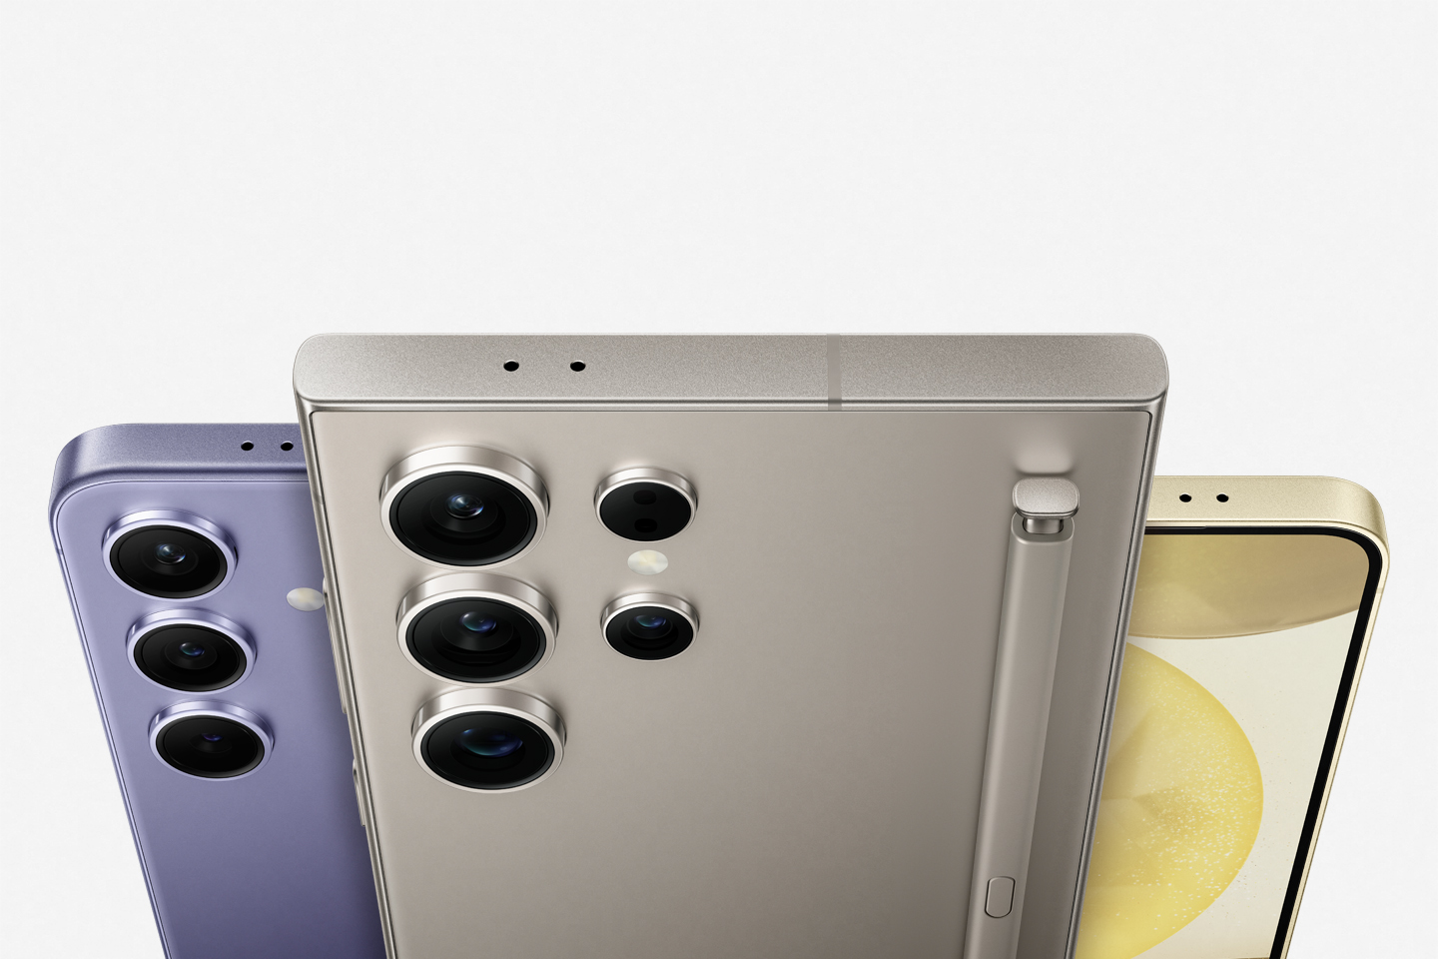

Buat Keseharian Jadi Epic
Galaxy AI memperkenalkan sebuah kecerdasan penuh makna yang dirancang untuk membuat setiap aspek kehidupan menjadi lebih baik, khususnya terkait peran smartphone yang paling fundamental yaitu komunikasi. Saat pengguna menghadapi kendala bahasa dalam berkomunikasi, Galaxy S24 membuatnya jadi jauh lebih mudah. Mulai dari berbicara dengan teman dari luar negeri hingga buat reservasi saat liburan di luar negeri, semua jadi mudah dengan Live Translate, fungsi penerjemah suara dan teks dua arah yang berfungsi secara real-time pada panggilan telepon konvensional. Pengguna tak perlu download aplikasi tambahan untuk bisa menggunakannya, ditambah lagi dengan on-device AI mampu menjaga percakapan tetap sepenuhnya aman.

Dengan Interpreter, percakapan langsung bisa diterjemahkan secara instan via tampilan split-screen pada perangkat. Jadi, saat saling berhadapan dengan lawan bicara, kita bisa seketika membaca hasil transkripsi dari apa yang mereka katakan. Fungsi ini pun bisa digunakan tanpa koneksi data seluler maupun Wi-Fi.

Lalu, Chat Assist hadir membantu pengguna memperbaiki nada bicara di dalam teks untuk memastikan tiap pesan terdengar seperti yang kita maksud, baik saat mengirim chat ke rekan kerja ataupun ketika membuat konten di media sosial. Pengguna pun bisa menerjemahkan pesan, email, dan teks lain secara real-time ke dalam 13 bahasa berkat AI yang terintegrasi di Samsung Keyboard. Kepraktisan berkirim pesan juga dapat dinikmati di dalam mobil dengan Android Auto yang bisa secara otomatis merangkum pesan-pesan yang masuk ke smartphone serta memberi saran balasan dan tindakan yang tepat, misalnya mengirim perkiraan waktu sampai di tujuan, sehingga pengguna masih bisa terhubung dengan orang-orang terdekat sambil tetap fokus melakukan perjalanan.

Pekerja kantoran bisa lebih produktif dengan Note Assist di Samsung Notes yang menawarkan AI untuk membuat ringkasan, template untuk menyederhanakan catatan, serta cover yang memberi preview singkat untuk tiap catatan agar lebih mudah dikenali. Transcript Assist turut hadir dengan teknologi AI dan fungsi Speech-to-Text yang mampu mengetikkan, merangkum, dan menerjemahkan rekaman suara, bahkan ketika ada banyak orang yang bicara sekalipun.

Komunikasi bukan satu-satunya medium yang digunakan Galaxy S24 Series untuk meningkatkan manfaat fundamental ponsel ke level yang lebih tinggi di masa depan. Memahami bahwa pencarian online telah mengubah hampir tiap aspek kehidupan, Galaxy S24 Series mengukir sejarah dengan menjadi smartphone pertama yang memperkenalkan Circle to Search with Google yang intuitif dan memahami gestur pengguna.

Dalam memberi pengguna fungsi baru yang luar biasa ini, Samsung berkolaborasi dengan Google sebagai platform pencarian online terdepan di dunia untuk menghasilkan temuan baru berbekal gestur sederhana. Ketika tombol beranda ditekan lama, pengguna bisa melingkari, menggarisbawahi, menyorot, atau menekan apa pun yang ada di layar Galaxy S24 Series untuk melihat hasil pencarian yang relevan dan membantu. Melihat landmark yang indah di latar belakang post media sosial teman atau fun fact yang mengejutkan di YouTube Shorts, pengguna bisa dengan cepat mempelajari lebih lanjut apa yang ditemukannya tanpa harus meninggalkan aplikasi yang sedang digunakan. Dan tergantung pada lokasi pengguna, untuk pencarian tertentu, pengguna bisa melihat hasil gambar dari AI generatif yang memberi informasi dan konteks dari berbagai sumber serta menanyakan hal-hal yang lebih kompleks dan tersirat. Benar-benar mudah dan epic.

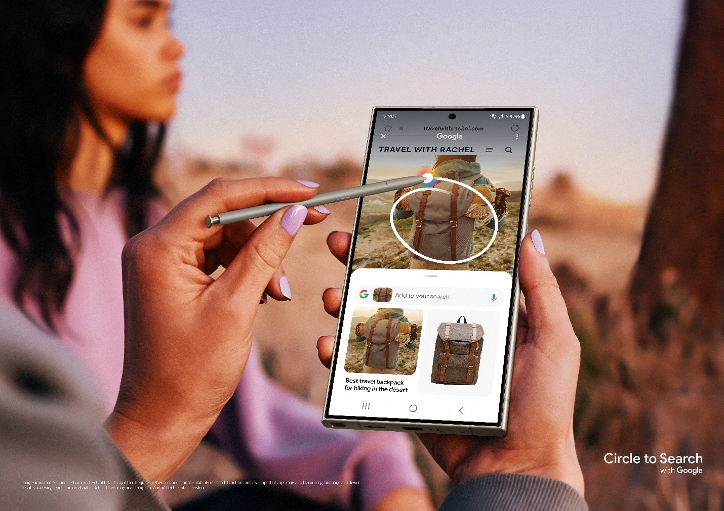

Luapkan Kreativitas untuk Jelajahi Dunia dengan Cara Baru
Galaxy S24 Series hadir dengan ProVisual Engine berisikan tools berbasis AI yang komprehensif untuk mentransformasi kemampuan pengambilan gambar dan memaksimalkan kebebasan dalam menuangkan kreativitas, mulai dari membidik objek hingga membagikannya di media sosial. Lupakan gambar yang shaky atau pecah saat memotret dari jarak jauh karena Galaxy S24 Ultra menawarkan Quad Tele System dengan lensa 5x optical zoom terbaru yang disandingkan dengan sensor 50MP dan dilengkapi teknologi Adaptive Pixel Sensor untuk memungkinkan kualitas optical zoom di berbagai level zoom, dari 2x, 3x, 5x, hingga 10x. Foto pun tetap jernih di level pembesaran 100x berkat peningkatan digital zoom.

Dengan Nightography yang ditingkatkan, foto dan video yang diambil dengan Galaxy S24 Space Zoom akan tampil brilian pada kondisi apa pun, bahkan saat di-zoom. Galaxy S24 Ultra pun mampu menangkap lebih banyak cahaya dalam kondisi redup berkat ukuran piksel yang lebih besar yakni 1,4 μm, yang artinya 60% lebih besar dibanding model sebelumnya. Galaxy S24 Ultra juga sanggup meminimalkan blur berkat optical image stabilizer (OIS) yang lebih lebar dan hand-shake compensation yang ditingkatkan. Dedicated ISP Block untuk mengurangi noise pun tertanam baik di kamera depan maupun belakang, dan Galaxy S24 mampu menganalisa informasi yang dikumpulkan gyro untuk membedakan pergerakan perekam dengan subjek yang direkam. Jadi, perangkat mampu mengurangi noise dengan lebih efektif dan menghasilkan video yang lebih jelas dalam kondisi gelap, bahkan saat merekam dari jarak jauh.

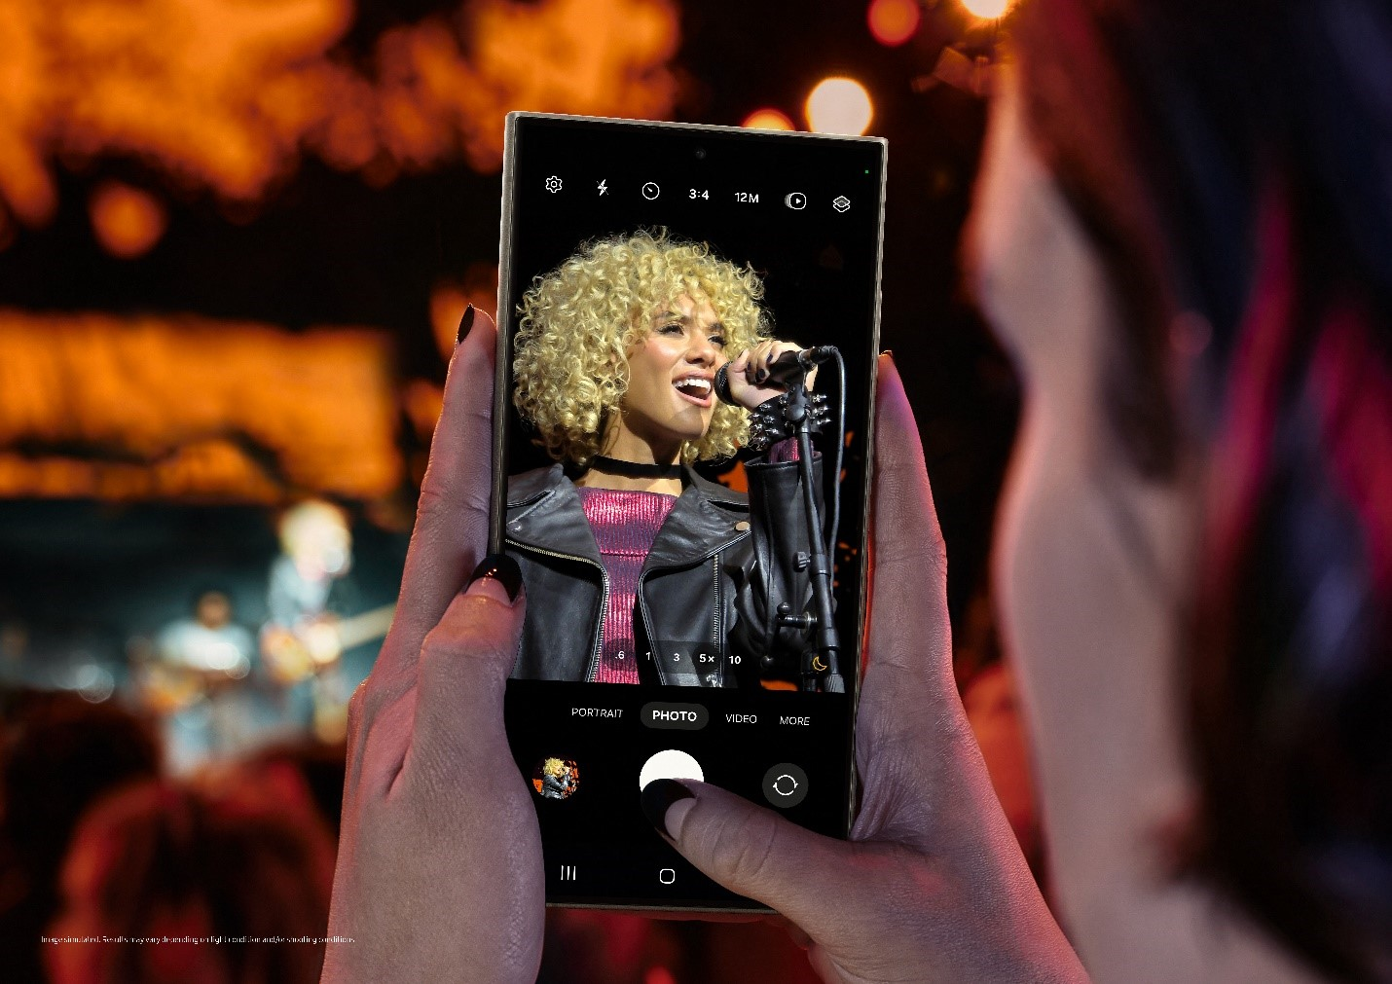

Setelah mendapatkan hasil tangkapan yang luar biasa, pengguna bisa menggunakan Galaxy AI editing tools yang inovatif untuk edit foto, seperti menghapus objek, recompose, dan remaster. Untuk optimalisasi yang lebih mudah dan efisien, pengguna bisa memanfaatkan Edit Suggestion yang telah menggunakan Galaxy AI untuk memberi saran penyesuaian yang sempurna untuk setiap foto. Pengguna juga dapat menikmati lebih banyak kontrol dalam menuangkan kreativitas dengan Generative Edit yang mampu mengisi bagian latar belakang gambar dengan AI generatif.

Di sini, AI bisa mengisi tepi-tepi pada gambar yang miring. Lalu, AI juga bisa menyesuaikan posisi objek di dalam foto sekaligus menghasilkan latar belakang yang menyatu sempurna di bagian yang kosong. Tiap kali Galaxy S24 menggunakan AI generatif untuk menguatkan sebuah foto, watermark akan muncul pada gambar dan metadata. Sebagai pelengkap, Instant Slow-mo terbaru bisa menghasilkan frame tambahan berdasarkan pergerakan pada video yang diedit, jadi pengguna bisa melihat video slow motion yang smooth dan detail dari berbagai footage, bahkan yang berisi gerakan-gerakan cepat sekalipun.

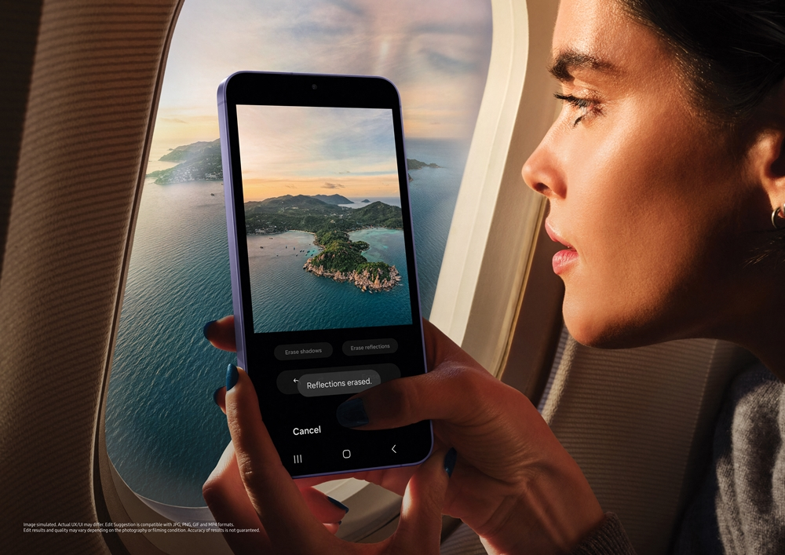

Untuk memastikan setiap gambar tampil memukau, Super HDR mampu menampilkan preview layaknya hasil foto asli yang begitu hidup sebelum shutter ditekan. Sebagaimana pentingnya fungsi smartphone dalam mengabadikan momen, membagikan kenangan tersebut ke dunia juga sama berartinya. Sekarang, aplikasi media sosial pihak ketiga bisa mendapatkan keunggulan sistem kamera berbasis teknologi AI dari Samsung Galaxy secara maksimal. Fitur kamera di lini smartphone premium Galaxy S Series kini telah terintegrasi secara langsung di berbagai aplikasi, dengan kualitas HDR yang membawa social sharing ke level yang lebih tinggi. Saat mencari foto di Gallery atau Instagram feed dan reels, gambar dan video juga akan tampil dalam mode Super HDR untuk rentang kecerahan, warna, dan kontras yang lebih hidup sebagai hasil analisis dari bagian yang disorot pada gambar.

Pengalaman Penggunaan Paling Cerdas di Perangkat Galaxy yang Didukung Kinerja Premium
Seiring dengan peran AI yang semakin menonjol dalam keseharian, performa smartphone yang andal jadi hal yang tak bisa ditawar untuk memenuhi berbagai kebutuhan konsumen, baik untuk gaming, perekaman dan penyuntingan video yang berat, hingga bolak-balik ke banyak aplikasi saat merencanakan liburan. Maka dari itu, Galaxy S24 menawarkan pengalaman kinerja yang luar biasa berkat peningkatan signifikan pada prosesor, layar, dan aspek lainnya. Galaxy S24 Ultra dibekali Snapdragon® 8 Gen 3 Mobile Platform for Galaxy yang telah dioptimalkan untuk pengguna Galaxy. Proses tersebut memberikan peningkatan NPU yang luar biasa untuk pemrosesan AI yang begitu efisien. Seluruh model Galaxy S24 pun dilengkapi dengan adaptive refresh rates pada rentang 1-120 Hz yang mampu meningkatkan efisiensi kinerja perangkat.

Gaming di perangkat Galaxy pun kini lebih powerful berkat pengembangan terkini pada software maupun hardware. Galaxy S24 Ultra mengusung sistem pengendalian suhu yang optimal dengan vapor chamber yang 1,9 kali lebih besar sehingga perangkat mampu menjalankan kinerja maksimal secara berkelanjutan sambil mengontrol suhu permukaan perangkat dengan lebih baik. Lalu, ray tracing memungkinkan visual yang realistis dengan efek bayangan dan refleksi yang superior. Kemudian, melalui kolaborasi dengan mitra-mitra pemimpin industri gaming, Galaxy S24 memungkinkan pengguna untuk menikmati pengalaman yang lebih optimal dalam memainkan game-game global populer.

Visual jadi lebih hidup dan menawan pada layar perangkat Galaxy paling cerah yang pernah ada. Galaxy S24 menawarkan tingkat kecerahan puncak mencapai 2.600nit dengan visibilitas yang lebih baik di luar ruangan dengan Vision Booster.

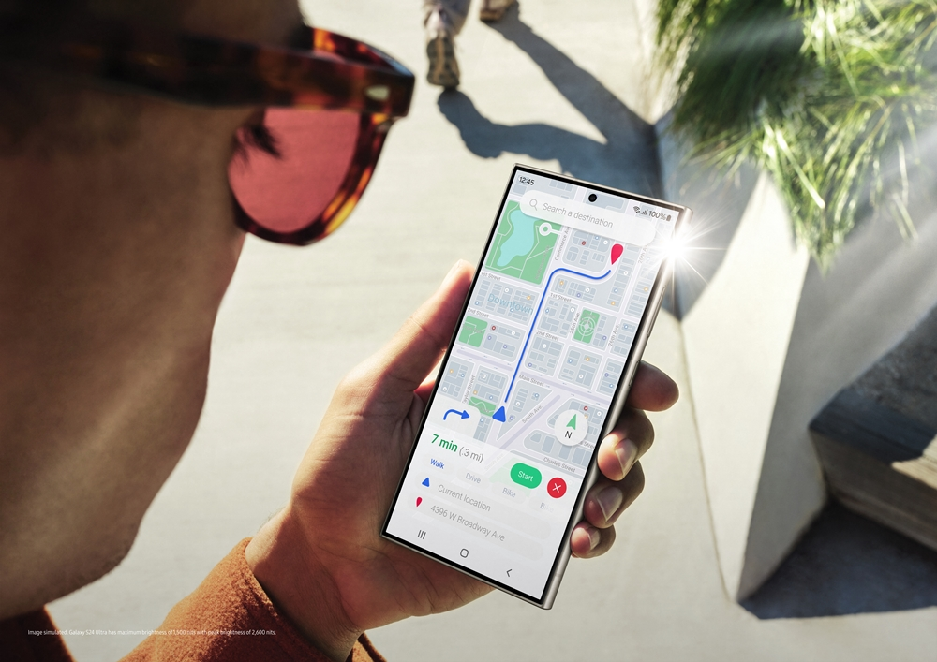

Corning® Gorilla® Armor di layar Galaxy S24 Ultra telah mengalami peningkatan sedemikian rupa dan mendemonstrasikan daya tahan yang superior terhadap kerusakan akibat goresan sehari-hari. Ini memberikan pengurangan refleksi hingga 75% dalam berbagai kondisi pencahayaan, memastikan pengalaman melihat yang halus dan nyaman.

Peningkatan desain di seluruh model Galaxy S24 Series lewat bezel yang lebih ramping dan rata memberi viewing experience yang immersive dan memungkinkan ukuran layar menjadi lebih besar, di mana Galaxy S24+ mengusung ukuran 6,7 inci dan Galaxy S24 menawarkan ukuran 6,2 inci dengan spesifikasi dimensi perangkat yang tetap sama. Galaxy S24 Ultra memiliki layar yang lebih datar berukuran 6,8 inci yang tidak hanya dioptimalkan untuk menonton, tapi juga untuk produktivitas. Sebagai tambahan, Galaxy S24+ kini mendukung tingkat QHD+ yang sama dengan Galaxy S24 Ultra.

Keamanan dan Privasi Terdepan yang Memberdayakan Pilihan dan Kepercayaan Pengguna
Keamanan Galaxy S24 tak perlu diragukan lagi berkat dukungan Samsung Knox sebagai platform keamanan tingkat tinggi untuk perangkat Galaxy. Pengamanan informasi kritis, pertahanan terhadap berbagai bentuk kerentanan, deteksi ancaman secara real-time, hingga perlindungan kolaboratif, semua dilakukan dengan proteksi hardware secara end-to-end.

Komitmen jangka panjang Samsung untuk memberi pengguna pilihan dan kendali atas perangkatnya dilanjutkan di era AI. Pengguna Galaxy S24 memiliki kontrol penuh atas seberapa banyak data mereka yang diizinkan untuk digunakan dalam meningkatkan pengalaman AI melalui pengaturan Advanced Intelligence yang dapat menonaktifkan pemrosesan data online untuk fitur-fitur AI.

Visi Knox Matrix akan masa depan yang aman, terhubung, dan bebas kata sandi juga semakin nyata dengan passkey. Passkey memungkinkan akses yang nyaman dan aman ke situs web dan aplikasi yang pengguna daftarkan di semua perangkat yang mereka percayakan lewat kredensial digital. Teknologi tersebut pun ikut membantu melindungi pengguna dari phishing.

Enhanced Data Protection menawarkan enkripsi yang end-to-end saat pengguna backup, sync, atau restore data menggunakan Samsung Cloud, jadi pengguna Galaxy S24 bisa terhubung ke perangkat lain sambil tetap melakukan sinkronisasi dengan aman. Fungsi ini pun memastikan enkripsi dan dekripsi data hanya dapat dilakukan pada perangkat pengguna sehingga tidak ada yang bisa melihatnya kecuali pengguna, bahkan jika server telah dibobol atau saat detail akun dicuri. Jika akses ke perangkat hilang, ada recovery code yang dapat membantu mencegah hilangnya data. Galaxy S24 juga terlindungi dengan serangkaian fitur keamanan dan privasi inovatif dari Samsung, meliputi Knox Vault, Security & Privacy Dashboard, Auto Blocker, Secure Wi-Fi, Private Share, Maintenance Mode, dan banyak lagi.

Babak Berikutnya dari Perjalanan Ramah Lingkungan Samsung
Menciptakan mobile experience terbarukan juga berarti mendefinisikan ulang bagaimana perangkat Galaxy dirancang dan dikemas agar dapat memaksimalkan sumber daya yang ada demi keberlanjutan bumi dan manusia di dalamnya. Galaxy S24 melanjutkan peningkatan pemanfaatan berbagai material daur ulang di perangkat Galaxy dengan memakai bahan plastik, kaca, dan aluminium daur ulang pada komponen internal maupun eksternal. Galaxy S24 pun melangkah lebih jauh. Untuk pertama kalinya, Galaxy S24 hadir dengan komponen yang terbuat dari kobalt dan elemen rare earth daur ulang. Khusus di Galaxy S24 Ultra, setidaknya 50% kobalt daur ulang digunakan pada baterai dan 100% unsur rare earth daur ulang dipakai untuk speaker.

Galaxy S24 juga menjadi Galaxy S Series pertama yang dirancang dengan Thermoplastic Polyurethane (TPU) dan baja daur ulang. Galaxy S24 Ultra mencakup setidaknya 40% baja daur ulang pada speaker dan paling tidak 10% TPU daur ulang hasil dari kegiatan manufaktur pada side key dan tombol volume. Lalu, setiap Galaxy S24 dikemas dalam kotak kemasan yang terbuat dari bahan kertas daur ulang 100%.

Lini smartphone flagship terbaru ini turut melanjutkan komitmen Samsung dalam memperpanjang masa pakai produk dengan menawarkan upgrade sistem operasi selama tujuh generasi dan update keamanan selama tujuh tahun untuk membantu pengguna menikmati kinerja andal dan optimal pada perangkat Galaxy mereka untuk waktu yang lebih lama. Tak ketinggalan, Galaxy S24 memiliki sertifikasi UL ECOLOGO® dan jejak karbonnya telah diukur dan diverifikasi oleh The Carbon Trust.

Galaxy S24 adalah wujud nyata kemajuan kedpedulian lingkungan dari Samsung MX. Samsung tetap yakin dalam mencapai serangkaian tujuan yang akan dicapai pada akhir 2025. Pada akhir 2022, Samsung mencapai tujuan pertamanya dengan menyertakan material daur ulang dalam semua produk mobile, mulai dari smartphone dan tablet Galaxy hingga PC dan wearable. Kini, Samsung menetapkan tujuan material daur ulang terbaru. Pada 2030, Samsung akan menyertakan setidaknya satu material daur ulang dalam tiap modul di setiap produk mobile.

Elegansi dan Teknologi yang Presisi di Setiap Detail
Galaxy S24 Ultra adalah smartphone Galaxy pertama yang menggunakan rangka titanium yang mampu meningkatkan daya tahan dan masa pakai perangkat. Bodi yang lebih ramping pada Galaxy S24 Ultra pun memungkinkan pengalaman penggunaan yang lebih baik saat di perjalanan dengan standar estetika yang lebih tinggi dan koneksi yang mulus antara bagian belakang perangkat dan bingkai samping. Galaxy S24 Series hadir dalam balutan warna yang terinspirasi dari mineral bumi. Varian warna Galaxy S24 Ultra meliputi Titanium Gray, Titanium Black, Titanium Violet, dan Titanium Yellow. Pilihan warna Galaxy S24+ dan Galaxy S24 mencakup Onyx Black, Marble Gray, Cobalt Violet, dan Amber Yellow. Ketiga model ini akan hadir dengan warna tambahan yang hanya tersedia secara online.

Untuk informasi lebih lanjut tentang Galaxy S24, silakan kunjungi: www.samsung.com/id.

-o0o-
Tentang Samsung Electronics Co., Ltd.
Samsung menginspirasi dunia dan membentuk masa depan dengan ide dan teknologi transformatif. Perusahaan ini mendefinisikan ulang dunia TV, smartphone, wearables, tablet, peralatan rumah tangga, sistem jaringan dan memori, sistem LSI, foundry dan solusi LED, serta menghadirkan pengalaman terhubung yang mulus melalui ekosistem SmartThings dan kolaborasi terbuka dengan para mitra. Untuk berita terkini, silakan kunjungi Samsung Newsroom di news.samsung.com.

Untuk keterangan lebih lanjut:
Fia Handayani  Public Relations Manager  Samsung Electronics Indonesia  Phone: 021-2958 8000  Email: f.handayani@samsung.com | Maghfira Tabrani  Manager  Carl Byoir  Email: maghfira.tabrani@carlbyoir.com

TABEL SPESIFIKASI
Galaxy S24 Ultra
Layar | 6,8 inci* QHD+  Dynamic AMOLED 2X Display  Super Smooth 120Hz refresh rate (1–120Hz)  Vision booster
 | *Diukur secara diagonal, ukuran layar Galaxy S24 Ultra adalah 6,8 inci dalam bentuk persegi panjang penuh dan 6,8 inci dengan memperhitungkan sudut-sudut yang melengkung; area yang dapat dilihat secara aktual lebih kecil karena adanya sudut-sudut yang melengkung dan lubang kamera.
Dimensi & Berat | 79 X 162,3 X 8,6 mm; 233 g (mmWave) / 232 g (Sub6)
Dimensi & Berat | *Berat perangkat dapat bervariasi berdasarkan pasar.
Kamera | 12MP Ultra-Wide Camera  - F2.2, FOV 120˚  200 MP Wide Camera  - OIS F1.7, FOV 85˚  50MP Telephoto Camera  - 5x Optical Zoom, OIS F3.4, FOV 22˚  10MP Telephoto Camera  - 3x Optical Zoom, OIS F2.4, FOV 36˚  12MP Front Camera  - F2.2, FOV 80˚
RAM & Penyimpanan | 12GB + 1TB  12 + 512GB  12 + 256GB
RAM & Penyimpanan | *Opsi penyimpanan dan ketersediaannya dapat bervariasi berdasarkan operator, negara, atau wilayah. Ketersediaan penyimpanan aktual dapat bervariasi tergantung pada perangkat lunak yang telah diinstal sebelumnya.
Baterai | 5.000 mAh
Baterai | *Nilai yang mewakili diuji dalam kondisi yang diatur laboratorium pihak ketiga. Nilai yang mewakili adalah perkiraan nilai rata-rata dengan mempertimbangkan deviasi kapasitas baterai di antara sampel baterai yang diuji berdasarkan standar IEC 61960. Kapasitas terukur (minimum) adalah 4.855mAh. Daya tahan baterai yang sebenarnya dapat bervariasi, tergantung pada lingkungan jaringan, pola penggunaan, dan faktor lainnya.
Pengisian Daya | Wired charging*: Mengisi daya hingga 65% dalam waktu sekitar 30 menit menggunakan Adaptor 45W** dan kabel 5A USB-C***  Fast Wireless Charging 2.0****  Wireless PowerShare*****
Pengisian Daya | *Pengisian daya dengan kabel kompatibel dengan PD.
Pengisian Daya | **Power Adapter 45W dijual terpisah. Disarankan untuk menggunakan Adapter Daya Samsung 45W dan kabel data asli.
Pengisian Daya | *** Hasil dari pengujian laboratorium internal Samsung yang dilakukan dengan Travel Adapter 45W yang terhubung ke versi Galaxy S24 Ultra yang baru saja dirilis saat perangkat memiliki sisa daya 0%, dengan semua layanan, fitur, dan layar dimatikan. Kecepatan pengisian daya yang sebenarnya dapat bervariasi tergantung pada penggunaan aktual, kondisi pengisian daya, dan faktor lainnya.
Pengisian Daya | ****Pengisian nirkabel kompatibel dengan WPC.
Pengisian Daya | *****Terbatas untuk smartphone Samsung atau merek lain dengan Qi wireless charging, such as Galaxy S24 Ultra, S24+, S24, Z Fold5, Z Flip5, S23 Ultra, S23+, S23, Z Fold4, Z Flip4, S22 Ultra, S22+, S22, Z Fold3, Z Flip3, S21 FE, S21 Ultra, S21+, S21, Z Fold2, Note20 Ultra, Note20, S20 Ultra, S20+, S20, S20 Fan Edition, Z Flip 5G, Z Flip, Note10, Note10+, S10 5G, S10+, S10, S10e, S10 Lite, Fold, S9, S9+, S8, S8+, S8 Active, S7, S7 edge, S7 Active, S6, S6 edge, S6 Active, S6 edge+, Note9, Note8, Note FE, dan Note5. Hanya tersedia pada perangkat Samsung Galaxy tertentu seperti Galaxy Buds FE, Buds2 Pro, Buds2, Buds Pro, Buds Live, Watch6, Watch6 Classic, Watch5, Watch 5 Pro, Watch4, Watch4 Classic, Watch3, Watch Active2, Watch Active, Gear Sport, Gear S3, Galaxy Watch, dan Galaxy Buds. Jika daya baterai kurang dari 30%, Wireless PowerShare mungkin tidak akan berfungsi. Mungkin tidak dapat berfungsi dengan aksesori, penutup, perangkat merek lain, atau beberapa wearable Samsung. Selama menggunakan Wireless PowerShare, hal ini dapat memengaruhi penerimaan panggilan atau layanan data, tergantung pada lingkungan jaringan.
Sistem Operasi | Android 14  One UI 6.1
Jaringan dan Konektivitas | 5G*, LTE**, Wi-Fi 7***, Wi-Fi Direct Bluetooth® v 5.3
Jaringan dan Konektivitas | *Membutuhkan koneksi jaringan 5G yang optimal yang tersedia di pasar tertentu. Periksa dengan operator terkait untuk mengetahui ketersediaan dan detailnya. Kecepatan unduh dan streaming dapat bervariasi berdasarkan penyedia konten, koneksi server, dan faktor lainnya.  **Ketersediaan model LTE bervariasi menurut pasar dan operator. Kecepatan aktual dapat bervariasi tergantung pada pasar, operator, dan lingkungan pengguna.  ***Ketersediaan jaringan Wi-Fi 7 dapat bervariasi tergantung pasar, penyedia jaringan, dan lingkungan pengguna. Memerlukan koneksi optimal, memerlukan router Wi-Fi 6E.
Ketahanan Air | IP68
Ketahanan Air | * IP68 rating: Berdasarkan kondisi uji laboratorium untuk perendaman hingga 1,5 meter air tawar hingga 30 menit. Bilas residu/kering setelah basah. Tidak disarankan untuk penggunaan di pantai atau kolam renang. Ketahanan S Pen terhadap air dan debu tidak bersifat permanen dan dapat berkurang seiring waktu karena pemakaian dan keausan normal.

Galaxy S24 and Galaxy S24+
 | Galaxy S24 | Galaxy S24+
Layar | 6,2 inci FHD+* | 6,7 inci QHD+*
Layar | Dynamic AMOLED 2X Display  Super Smooth 120Hz refresh rate (1~120Hz)  Vision booster
Layar | *Diukur secara diagonal, ukuran layar Galaxy S24 adalah 6,2 inci dalam bentuk persegi panjang penuh dan 6,0 inci dengan memperhitungkan sudut-sudut yang melengkung. Ukuran layar Galaxy S24+ adalah 6,7 inci dalam bentuk persegi panjang penuh dan 6,5 inci dengan memperhitungkan sudut-sudut yang melengkung. Area yang dapat dilihat secara aktual lebih kecil karena adanya sudut-sudut yang melengkung dan lubang kamera.
Dimensi & Berat | 70,6 x 147 x 7,6 mm, 168 g (mmWave) / 167 g (Sub6) |  | 75,9 x 158,5 x 7,7 mm, 197 g (mmWave) / 196 g (Sub6)
Kamera | 12MP Ultra-Wide Camera  - F2.2, FOV 120˚  50 MP Wide Camera  - OIS F1.8, FOV 85˚  10MP Telephoto Camera  - 3x Optical Zoom, F2.4, FOV 36˚  12MP Front Camera  - F2.2, FOV 80˚
RAM & Penyimpanan | 8 + 512GB  8 + 256GB  8 + 128GB |  |  | 12 + 512GB  12 + 256GB
RAM & Penyimpanan | *Pilihan penyimpanan dan ketersediaannya dapat bervariasi sesuai penyedia layanan, negara, atau wilayah. Ketersediaan penyimpanan juga tergantung pada perangkat lunak yang telah diinstal sebelumnya.
Baterai | 4.000 mAh |  |  | 4.900 mAh
Baterai | *Nilai yang mewakili diuji dalam kondisi yang diatur laboratorium pihak ketiga. Nilai yang mewakili adalah perkiraan nilai rata-rata dengan mempertimbangkan deviasi kapasitas baterai di antara sampel baterai yang diuji berdasarkan standar IEC 61960. Kapasitas terukur (minimum) adalah 3.880 mAh untuk Galaxy S24 dan 4.755 mAh untuk Galaxy S24+. Daya tahan baterai yang sebenarnya dapat bervariasi tergantung pada lingkungan jaringan, pola penggunaan, dan faktor lainnya.
Pengisian Daya | Wired Charging*: Mengisi daya hingga 50% dalam waktu sekitar 30 menit dengan Adaptor 25W** dan kabel 3A USB-C***  Fast Wireless Charging 2.0****  Wireless PowerShare***** |  |  | Wired charging*: Mengisi daya hingga 65% dalam waktu sekitar 30 menit dengan Adaptor 45W** dan kabel 5A USB-C***  Fast Wireless Charging 2.0****  Wireless PowerShare*****
Pengisian Daya | *Pengisian daya dengan kabel kompatibel dengan PD.
Pengisian Daya | **Power Adapter dan kabel data dijual terpisah. Menggunakan Power Adapter 45W dan kabel data asli dari Samsung direkomendasikan untuk Galaxy S24+ dan Power Adapter 25W dan kabel data asli dari Samsung direkomendasikan untuk Galaxy S24.
Pengisian Daya | ***Hasil dari pengujian laboratorium internal Samsung, dilakukan dengan Travel Adapter 25W yang terhubung ke versi Galaxy S24 yang baru saja dirilis dan Travel Adapter 45W yang terhubung ke versi Galaxy S24+ yang baru saja dirilis saat perangkat memiliki sisa daya 0%, dengan semua layanan, fitur, dan layar yang dimatikan. Kecepatan pengisian daya yang sebenarnya dapat bervariasi, tergantung pada penggunaan aktual, kondisi pengisian daya, dan faktor lainnya.
Pengisian Daya | ****Pengisian nirkabel kompatibel dengan WPC.
Pengisian Daya | *****Terbatas untuk smartphone Samsung atau merek lain dengan Qi wireless charging, such as Galaxy S24 Ultra, S24+, S24, S23 Ultra, S23+, S23, Z Fold 4, Z Flip4, S22 series, Z Fold3 5G, Z Flip3 5G, S21 FE 5G, S21 series, Z Fold2, Note20 series, S20 series, Z Flip, Note10, Note10+, S10e, S10, S10+, Fold, S9, S9+, S8, S8+, S8 Active, S7, S7 edge, S7 Active, S6, S6 edge, S6 Active, S6 edge+, Note9, Note8, Note FE, dan Note5. Hanya tersedia pada perangkat Samsung Galaxy tertentu seperti Galaxy Buds FE, Buds2 Pro, Buds2, Buds Pro, Buds Live, Watch6, Watch6 Classic, Watch5, Watch 5 Pro, Watch4, Watch4 Classic, Watch3, Watch Active2, Watch Active, Gear Sport, Gear S3, Galaxy Watch, dan Galaxy Buds. Jika daya baterai kurang dari 30%, Wireless PowerShare mungkin tidak akan berfungsi. Mungkin tidak dapat berfungsi dengan aksesori, penutup, perangkat merek lain, atau beberapa wearable Samsung. Selama menggunakan Wireless PowerShare, hal ini dapat memengaruhi penerimaan panggilan atau layanan data, tergantung pada lingkungan jaringan.
Sistem Operasi | Android 14  One UI 6.1
Jaringan dan Konektivitas | 5G*, LTE**, Wi-Fi 6E***, Wi-Fi Direct Bluetooth® v 5.3
Jaringan dan Konektivitas | *Layanan 5G hanya tersedia di lokasi yang mendukung jaringan 5G. Membutuhkan koneksi 5G yang optimal. Kecepatan aktual dapat bervariasi tergantung pada pasar, operator, dan lingkungan pengguna.  **Ketersediaan model LTE bervariasi menurut pasar dan operator.  ***Ketersediaan jaringan Wi-Fi 6E dapat bervariasi tergantung pasar, penyedia jaringan, dan lingkungan pengguna. Membutuhkan koneksi yang optimal. Memerlukan router Wi-Fi 6E.
Ketahanan Air | IP68
Ketahanan Air | * IP68 rating: Berdasarkan kondisi uji laboratorium untuk perendaman hingga 1,5 meter air tawar hingga 30 menit. Bilas residu/kering setelah basah. Tidak disarankan untuk penggunaan di pantai atau kolam renang. Ketahanan S Pen terhadap air dan debu tidak bersifat permanen dan dapat berkurang seiring waktu karena pemakaian dan keausan normal.

Samsung tidak menjanjikan, menjamin, atau memberi garansi apa pun mengenai keakuratan, kelengkapan, atau keandalan output yang diberikan oleh fitur AI. Login ke Samsung Account mungkin diperlukan untuk menggunakan fitur Samsung AI tertentu.
Live Translate memerlukan koneksi jaringan dan login ke Samsung Account. Live Translate hanya tersedia pada aplikasi Samsung Phone yang sudah terinstal secara default. Bahasa tertentu mungkin memerlukan pengunduhan paket bahasa terlebih dahulu. Ketersediaan layanan mungkin berbeda menurut bahasa. Keakuratan hasil tidak dijamin.
Fungsi saran nada bahasa di Chat Assist memerlukan koneksi jaringan dan login ke Samsung Account. Berlaku syarat durasi tertentu yang harus dipenuhi untuk mengaktifkan fitur. Ketersediaan layanan mungkin berbeda tergantung bahasa. Keakuratan hasil tidak dijamin.
Fitur penerjemahan di Chat Assist mungkin memerlukan login ke Samsung Account. Beberapa aplikasi chat mungkin tidak mendukung fitur ini. Bahasa tertentu mungkin memerlukan pengunduhan paket bahasa terlebih dahulu. Ketersediaan layanan mungkin berbeda tergantung bahasa. Fitur ini diaktifkan ketika bahasa yang dapat diterjemahkan terdeteksi. Keakuratan hasil tidak dijamin.
Dukungan fitur-fitur baru Android Auto hadir dengan pembaruan software.
Note Assist memerlukan koneksi jaringan dan login ke Samsung Account. Berlaku batas karakter. Ketersediaan layanan mungkin berbeda tergantung bahasa. Akurasi hasil tidak dijamin.
Transcript Assist memerlukan koneksi jaringan dan login ke Samsung Account. Transcript Assist hanya tersedia pada aplikasi Samsung Voice Recorder yang telah terinstal secara default atau file yang direkam menggunakan aplikasi Samsung Phone yang telah terinstal secara default. Fitur perekaman suara pada aplikasi Samsung Phone yang telah terinstal secara default mungkin tidak hadir di beberapa negara. File audio harus berdurasi di bawah 3 jam agar dapat diproses. Fitur meringkas di Transcript Assist dapat diaktifkan ketika jumlah karakter tertentu terpenuhi. Ketersediaan layanan mungkin berbeda tergantung bahasa. Akurasi hasil tidak dijamin.
Hasil dapat bervariasi tergantung pada kecocokan visual. Memerlukan koneksi internet. Pengguna mungkin perlu memperbarui Android ke versi terbaru. Fungsionalitas produk mungkin bergantung pada pengaturan aplikasi dan perangkat Anda. Beberapa fungsi mungkin tidak kompatibel dengan beberapa aplikasi. Ketersediaan layanan bervariasi menurut negara dan bahasa. Ketepatan hasil tidak dijamin.
AI Zoom diterapkan pada jarak di antara rentang digital zoom. Akurasi hasil tidak dijamin.
Jarak 3x dan 5x adalah zoom optik. Jarak 2x dan 10x adalah zoom dengan kualitas optik.
Dibanding Galaxy S23 Ultra.
Edit Suggestion kompatibel dengan format file JPG, PNG, GIF dan MP4. Hasil dan kualitas edit dapat bervariasi tergantung pada kondisi pemotretan atau pengambilan video. Akurasi hasil tidak dijamin.
Generative Edit memerlukan koneksi jaringan dan login ke Samsung Account. Pengeditan dengan Generative Edit menghasilkan foto yang diubah ukurannya hingga ke 12MP. Watermark akan tampak pada hasil gambar setelah disimpan untuk menunjukkan bahwa gambar dihasilkan oleh AI. Akurasi dan kualitas output yang dihasilkan tidak dijamin.
Sebagian aplikasi media sosial mungkin tidak mendukung Super HDR. Akurasi hasil tidak dijamin.
Peningkatan kinerja prosesor ditunjukkan lewat perbandingan dengan prosesor generasi sebelumnya. Performa aktual akan bergantung pada lingkungan pengguna, kondisi, serta perangkat lunak dan aplikasi yang terinstal sebelumnya.
Produk yang bermerk Snapdragon adalah produk dari Qualcomm Technologies, Inc. dan/atau anak perusahaannya.
Dengan membandingkan Galaxy S24 Ultra dengan Galaxy S23 Ultra.
Layar Dynamic AMOLED 2X pada Galaxy S24 Ultra menerima sertifikasi dari VDE Jerman untuk memenuhi Mobile Color Volume 100 persen dalam rentang warna DCI-P3 yang berarti gambar tidak akan pudar dan pengguna akan mendapatkan warna-warna yang sangat jelas terlepas dari tingkat kecerahan yang berbeda. Layar dapat mencapai kecerahan puncak hingga 2.600 nits, meningkatkan kontras antara aspek gelap dan terang pada konten digital untuk kualitas gambar yang lebih cemerlang, dengan rasio kontras 5.000.000:1 untuk membuat pengalaman mobile menjadi lebih immersive.
Dibandingkan dengan Galaxy S23+ dan Galaxy S23 masing-masing. Ukuran tampilan dan perangkat dari setiap model: Galaxy S23+ (layar 6,6 inci, dimensi 76,2 x 157,8 x 7,6mm), Galaxy S24+ (layar 6,7 inci, dimensi 75,9 x 158,5 x 7,7mm), Galaxy S23 (layar 6,1 inci, dimensi 70,9 x 146,3 x 7,6mm), Galaxy S24 (layar 6,2 inci, dimensi 70,6 x 147 x 7,6mm).
Login ke Samsung Account diperlukan. Pengaturan Advanced Intelligence yang mencegah akses server akan membatasi fungsionalitas beberapa fitur AI. Terlepas dari akses server, Samsung tidak menyimpan data input atau output pengguna.
Dukungan Knox Matrix tersedia pada smartphone dan tablet Galaxy dengan One UI 6 atau lebih tinggi. Ketersediaan dapat berbeda tergantung negara atau wilayah.
Galaxy S24 Ultra dilengkapi dengan bahan daur ulang pada Modul Speaker Atas, Modul Speaker Bawah, Casing Depan, S Pen Inner Cover, Knob Holder S Pen, Tombol Samping, Tombol Volume, SIM Tray, Camera Deco, Layar Depan, Kaca Belakang, dan Baterai.
Neodimium.
Baterai Galaxy S24 Ultra dan Galaxy S24+ mengandung minimal 50% kobalt daur ulang hasil dari kegiatan produksi dan konsumsi. Baterai Galaxy S24 mengandung minimal 10% kobalt daur ulang hasil dari kegiatan produksi dan konsumsi.
Speaker Galaxy S24 Series menggunakan 100% neodimium daur ulang hasil dari kegiatan produksi dan konsumsi.
Speaker Galaxy S24 Series menggunakan setidaknya 40% baja daur ulang hasil dari kegiatan produksi dan konsumsi. Pengukuran di atas berdasarkan pada berat.
Ketersediaan dan waktu pembaruan sistem operasi Android dan patch keamanan dapat bervariasi menurut model perangkat dan pasar.
Produk dan layanan bersertifikasi UL ECOLOGO® diverifikasi untuk mengurangi dampak lingkungan berdasarkan kriteria kinerja lingkungan di seluruh siklus hidupnya, termasuk pengurangan energi, material, kesehatan, lingkungan, serta manufaktur dan operasional. Galaxy S24 Series telah memenuhi UL 110 yang merupakan UL Environmental Standard for Mobile Phones Sustainability.
Carbon Trust telah mengukur dan memverifikasi jejak karbon secara cradle-to-grave dari Galaxy S24 Series, termasuk manufaktur, distribusi, penggunaan, dan pembuangan akhir. Hal ini telah diverifikasi berdasarkan PAS2050, sebuah standar yang diakui secara internasional.
Pada 2021, bisnis Samsung MX mengumumkan empat tujuan di seluruh produk dan bisnisnya yang akan dicapai pada akhir 2025. Sasaran tersebut meliputi pengembangan dan penggunaan bahan daur ulang pada semua produk ponsel baru, menghilangkan plastik sekali pakai dari kemasan ponsel, mengurangi konsumsi daya siaga semua pengisi daya ponsel hingga nol, dan mencapai nol limbah ke tempat pembuangan akhir di seluruh operasional global.
Samsung mendefinisikan modul smartphone sebagai Antena, Baterai, Kamera, Layar, Komponen Mekanik, Motor, PBA/FPCB, Speaker, Modul Pengisi Daya Nirkabel, dan Kemasan.
Bingkai titanium tidak mencakup tombol volume dan tombol samping.
Pilihan warna dapat bervariasi tergantung pasar dan operator.

